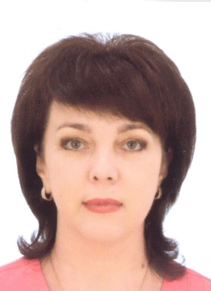
Кротова Наталья Александровна – Председатель Контрольно-счетной комиссии Верхнемамонского муниципального района. Родилась 18 ноября 1974 года в селе Нижний Мамон Верхнемамонского муниципального района Воронежской области.
Имеет высшее экономическое образование.
С 14.11.1994 года по 28.02.2019 года работала в Финансовом отделе администрации Верхнемамонского муниципального района.
Решением Совета народных депутатов Верхнемамонского муниципального района №14 от 28.02.2019 года назначена на должность Председателя Ревизионной комиссии Верхнемамонского муниципального района с 01 марта 2019 года по 29.09.2021 года.
Решением Совета народных депутатов Верхнемамонского муниципального района №27 от 29.09.2021 года назначена на должность Председателя Контрольно-счетной комиссии Верхнемамонского муниципального района с 30 сентября 2021 года.

